Отчет о реализации
Республиканской инновационной площадки по теме
«Интеграция дополнительного и общего образования в техническом творчестве обучающихся» (1.09- 31.12.2016г.)
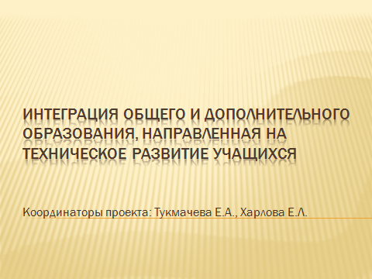
В рамках договора о сотрудничестве с АОУ ДПО УР «ИРО» №02-37/14/14 от 20.06.2016г. учреждению был присвоен статус республиканской инновационной площадки по вопросу интеграции основного и дополнительного образования. На сегодняшний день существует противоречие между созданием единого образовательного пространства при наличии непрерывного образования и отсутствием механизмов интеграции основного и дополнительного образования, обеспечивающей предпрофильную подготовку и профильное обучение, в том числе и в области технического творчества;
В рамках реализации плана РИП были заключены договора с МБОУ «СОШ №70», МБОУ «СОШ№ 62», МБОУ «ЭМЛи №29» с целью сотрудничества и совместной деятельности в рамках сетевой формы реализацию дополнительных общеобразовательных (общеразвивающих) программ «Оригаметрия+», «Легоконструирование» в целях приобщения детей к техническому творчеству, создания условий для ранней профориентации. Интеграция общего и дополнительного образования нужна для объединения усилий и ресурсов, позволяющих наиболее эффективно достигать планируемых результатов освоения ООП ОО. В нашем случае, интеграция общего и дополнительного образования происходит на основе использования внутренних ресурсов общеобразовательных организаций в рамках сетевого взаимодействия, что предполагает деятельность организаций по совместному использованию различных ресурсов (информационных, инновационных, методических, кадровых, материально-технических и др.) для реализации различных образовательных программ. В данном случае, это взаимная выгода, социальное партнерство, становление формальных и неформальных контактов.
Опыт работы ЦТР был представлен на районном семинаре для педагогических и административных работников Центра внешкольной работы Завьяловского района (2.11.16).
Итогом реализации данного проекта для учреждения стало:
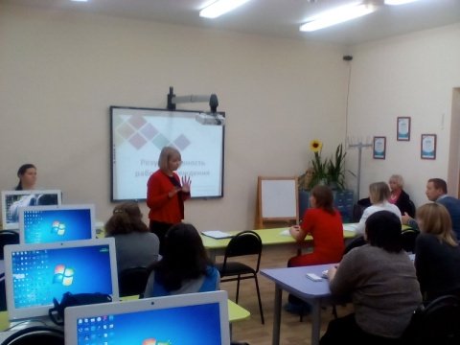
- разработанная схема реализации проекта,
- выступление на семинаре «Обобщение опыта ОО в рамках реализации сетевого инновационного проекта «Интеграция основного и дополнительного образования, направленная на развитие технического творчества учащихся» 14.12.2016 в АОУ ДПО УР ИРО,
- подготовка материалов для публикации в сборнике.
Надеемся, что реализация данного проекта в рамках города, общий вклад поможет созданию примерных положений и договоров, программно-методического обеспечения интеграции.

